INDICAÇÃO Nº 946/2018

Sugere ao Poder Executivo Municipal, a limpeza e conservação de Praça localizada no cruzamento da Avenida de Cillo com a Rua Tamoios, no bairro São Francisco I.

Nos termos do Art. 108 do Regimento Interno desta Casa de Leis, dirijo-me a Vossa Excelência para sugerir que, por intermédio do Setor competente, seja realizada a limpeza e conservação de Praça localizada no cruzamento da Avenida de Cillo com a Rua Tamoios, no bairro São Francisco I.

Justificativa:

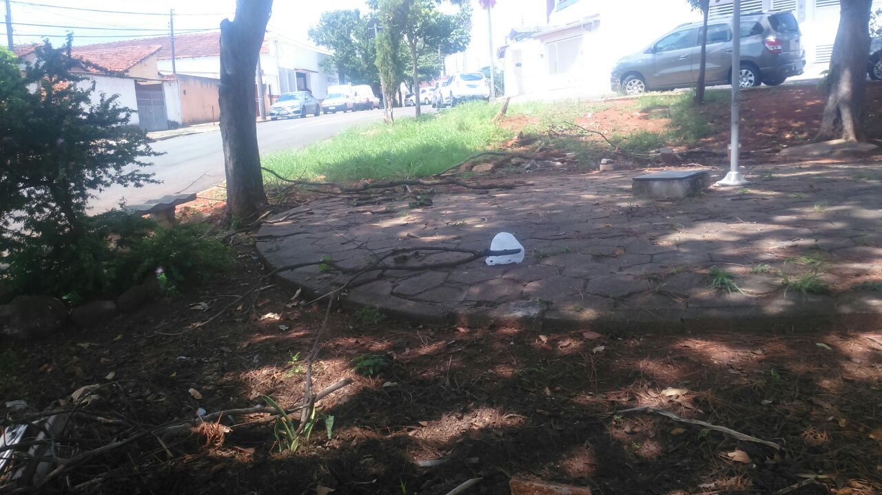

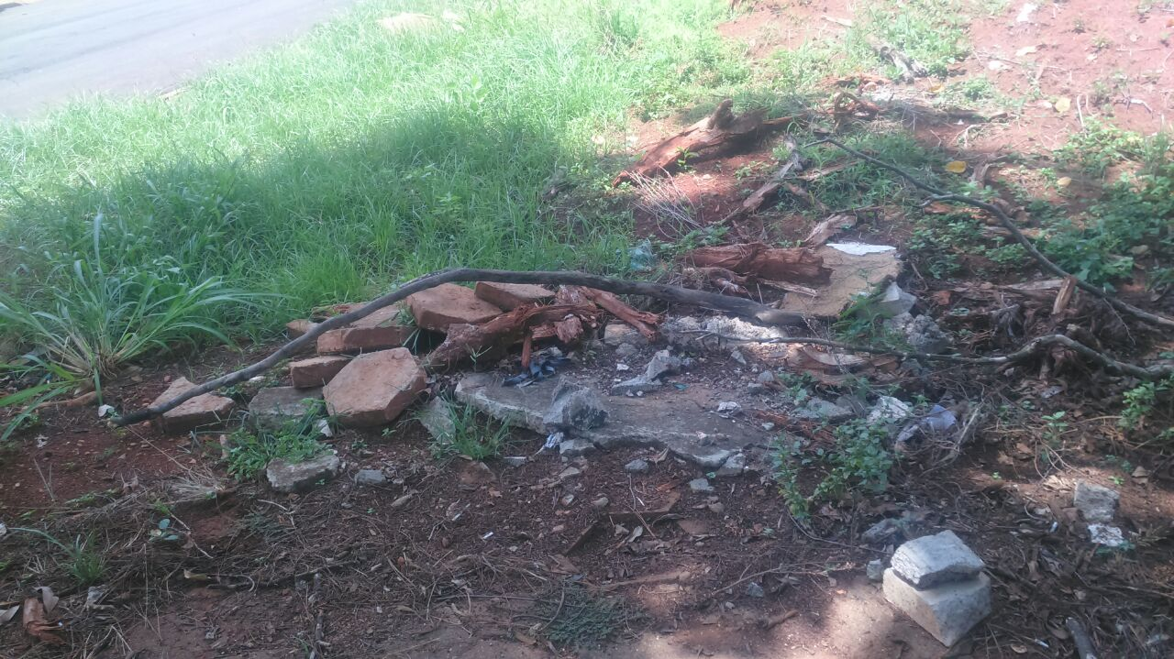

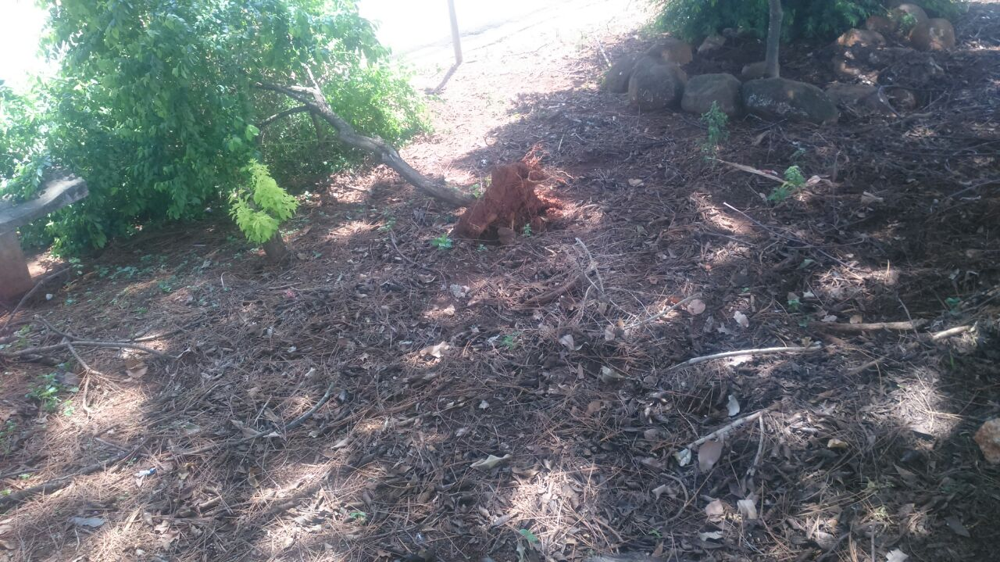

Conforme fotos acima e reivindicação da população, solicitamos a limpeza e conservação da referida praça pública, uma vez que há sujeira, mato alto, e até mesmo árvore e galhos caídos devido as fortes chuvas das últimas semanas. Pedimos urgência no possível atendimento desta indicação.

Plenário “Dr. Tancredo Neves”, em 29 de janeiro de 2.018.

JESUS VENDEDOR

-Vereador / Vice Presidente

